填写说明
表中本人填写内容的字号、字间距或行间距可自行调整，原版面内容不窜页即可，内容机打。
一、《河北省专业技术职务任职资格考核认定表》正反面打印（附件1，一式两份，贴1寸红/蓝底照片），填写要求如下：
1、学历一、学历二分别填写第一学历和最高学历，取得时间格式为“200307或201212”，所学专业不得简写。
2、工作单位：填写与所盖单位公章一致的全称。
3、认定方式：参看《通知》中“五、考核认定需要明确的问题”。
4、认定系列、认定专业、认定资格名称与附件2中内容一致。
5、认定专业与现从事工作一致（其中中小学系列填写“（小学/中学）语文”。
6、现行政职务可不填。
7、现职称资格与现资格取得年月首次认定的不填写。
8、主要工作业绩填写工作经历，要写明各阶段工作起止时间和工作岗位内容，可着重写明在相应岗位上取得的主要业绩（科研成绩、个人贡献和荣誉等）。
9、专业技术工作小结字数要求在200字左右（从800字工作总结中精简出来填写在此栏）。
10、单位考核评议意见：推荐时间统一为2021年12月15日，由所在单位审核合格后，盖公章（某某项目部的章不能用）。“单位主管部门审核意见”，事业单位人事代理人员或派遣人员主管部门有要求的加盖主管部门章。
附件1填写完成后比照一下原表，如格式有变动的请调整后再打印，提交前请检查别有错别字、标点符号用错或重复。
二、《2021年唐山市中初级职称考核认定信息登记表》（附件2）中，内容与附件1及相关证书上内容一致
1、“认定级别、认定方式”表中为下拉菜单；
2、“申报系列、认定专业”从sheet2中选择（其中建筑系列除外，建筑系列的认定专业和从事专业按sheet1中提示内容填写）；
3、“二、三级主管单位、备注”中的红色字体内容无须变动；
4、表中“A-AF”列中内容全部填写，其中 “AD和AE”列不能为同一个号码；
5、“毕业时间、参加工作时间”等时间栏按原表格式录入；
6、“人员性质”与附件6中“单位性质”填写一致。
表的单元格式不可调整只能变更内容，填写完成后存入U盘（现场使用完退回）带至我处提交该表格电子版，如多人一起申报，可录入在同一表格内。
三、《年度考核表》（附件3）填表说明（如用人单位有制式的，可使用用人单位的）：
1、用A3版的，打印时缩放至A3版，如图所示：
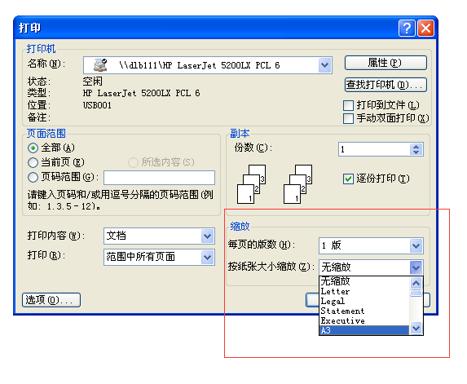
2、下图中的内容机打，“专业技术职务资格”和“现任专业技术职务”均填写当年年底已取得的资格名称（例如：助理工程师、经济师、高级工程师），“工作单位”填写当年年底的单位名称，“填表时间”为下一年年初（例如2018年度，填表日期为2019年1月或2、3月），“聘期”填写当年聘用的时间（如未聘任，可不填），“行政职务”可不填，“学历”填写当年现有的学历情况，“个人述职”填写当年的工作内容及取得的成绩（内容详尽介绍），“继续教育情况”可不填。
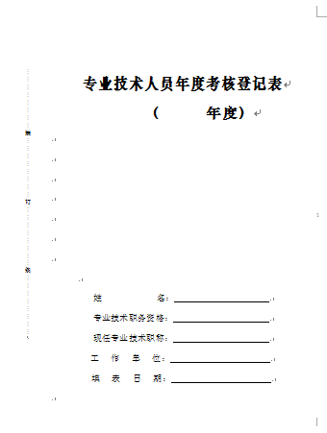
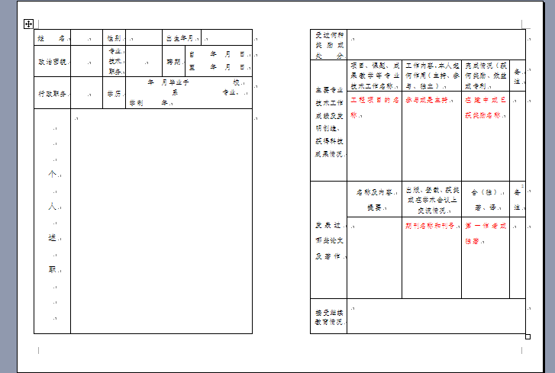
3、下图中“考核等次意见”为合格或优秀，“单位负责人意见”和“被考核人意见”均手工填写“同意”，落款日期与填表日期一致或延后数日，“单位负责人意见”所盖公章与封皮的工作单位名称一致，其它栏不填写。（此页内容均要求手工填写）
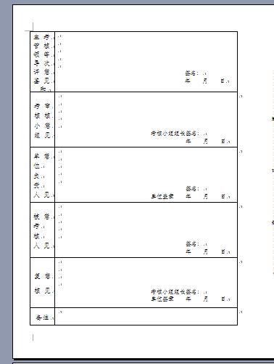
附件中红色字体为提示内容，请替换成本人的实际情况。此表正反面打印。

需提交材料：
1.《河北省专业技术职务任职资格考核认定表》（附件1）（一式两份）；
2.个人组织简易卷宗：
⑴毕业证、学位证原件及复印件，原件去皮；
⑵在有效期内的《教育部学历证书电子注册备案表》；
⑶所需年限的专业技术人员年度考核表原件和社保缴费记录“个人帐户确认表”。年度考核表截止至2020年度，学用一致的：中专需提供近5年考核表；大专需提供近3年考核表；本科需提供近1年；硕士研究生近两年；硕士学位需提供近3年考核）。2020年毕业的本科学历的无须提供但须提供入职单位的用工备案表台帐复印件，复印件加盖公章；专科学历（2018年毕业）提供2019、2020年度考核及2018年入职单位的用工备案表台帐复印件，复印件加公章。学用不一致的在此基础上加两年；
⑷申报所需年限中取得的业绩成果证书（专业奖励证书等原件，不含先进个人等类荣誉证书，个人获得的专业奖励证书需附佐证材料，参与获得的单位奖励证书须附个人参与部分的技术报告。如无业绩成果不用准备此项）；
⑸从业证书或教师资格证的原件、复印件；
⑹提供不少于800字的专业技术工作总结（工作经历内容，着重介绍工作经历及取得的业绩成果），现单位盖章；
⑺用人单位公示截图（公示期内的可以用），单位有局域网的要网页截图，无局域网的贴在公示栏拍图片，图片上单位盖章签字（公示基本内容为：本单位XX、XX等？人参加考核认定职称，公示期从XX月—XX日至XX月—XX日（公示期为5个工作日），反映问题至哪个部门、联系电话。与单位未盖章的填写完整的附件1正面放在一起拍照）；
⑻现资格证书及职称表（指的是员级或助理级资格证书）；
⑼小二寸彩照一张（不限底色，用于办理资格证书）。
“首次认定”将上述1、2中⑴-⑶和⑸-⑺材料装入档案袋，“再次（转）认定” 将上述1、2中⑴-⑻材料装入档案袋（其中⑷如有相关材料尽量提供，没有也可以），档案袋封面见附件6（表头单位全称打印上再盖公章，其它内容按提示填写）。照片放在现场指定位置。
3、个人代理的携带本人人事代理协议书和身份证，“三支一扶”的须提交协议原件和复印件，事业单位的劳务派遣需提交派遣合同原件及复印件，事业单位工勤、管理岗人员转专技岗备案表和转岗后的年度考核表。单位代理的由单位专管员携带单位介绍信（格式见附件5）来我中心办理；
4、认定费100元，业务代办费100元（单位代理的不交），U盘（内存附件2）。

认定费和业务代办费扫码支付或现金，提交的材料退还时间、资格证书领取时间均通过微信公众号“唐山市人事代理服务之窗”通知。

